Обслуживающий робот поднимается по склонам с отрицательным углом
Уникальное шаговое перемещение контролируется с помощью технологии B&R
Технический Университет г. Либерце представил второе поколение специального обслуживающего робота, ROBOTUL® Vertical Climber 02, который использует уникальное шаговое перемещение, чтобы пересекать как структурные, так и гладкие поверхности, такие как стеклянные фасады. Его безопасная и высокоточная работа гарантирована продвинутой системой управления B&R с компактными сервоприводами ACOPOSmicro.
Новый подход Института Наноматериалов, Передовых Технологий и Инноваций гарантирует прямо-линейное движение, курсовую устойчивость и плавные повороты, в то же время, позволяя роботу перешагивать через прерывистые поверхности и монтажные отверстия. Он может перемещаться с высокой степенью безопасности по вертикальным стенам и даже стенам с отрицательным углом. Основываясь на отзывах и опыте, полученном от его предшественника, это новое поколение разра-ботано в рамках трехлетнего подготовительного проекта «Новые Технологии и Компоненты Спецтех-ники».
Широкий диапазон применения
Робот Vertical Climber 02 предназначен для мойки стен и проверки поверхностей, например точек крепления на стеклянных панелях или целостности резервуаров высокого давления из нержавеющей стали. Его так же можно использовать как мобильную платформу для других технологий, включая моющее и пылеудаляющее оборудование. Робот имеет компактные габариты 112x112x30 см и весит 48 кг. Максимальная нагрузка на робота - 20 кг. За час он может очистить площадь до 80 кв.м или провести проверку площади до 90 кв.м.
Его корпус состоит из компактной дюралюминиевой рамы с роторным сервоприводом, подключенным к поворотному шасси. Каждая их его четырех движущихся ног приводится в движение отдельным роторным сервоприводом. Дюралюминиевая рама и ноги оснащены шарнирными активными присосками с интеллектуальными эжекторами. Положение робота в пространстве относительно стены определяется множеством интеллектуальных датчиков.
Для более подробной информации о проекте (на чешском языке) посетите сайты: Technical University of Liberic or preseed.cxi.tul.cz.

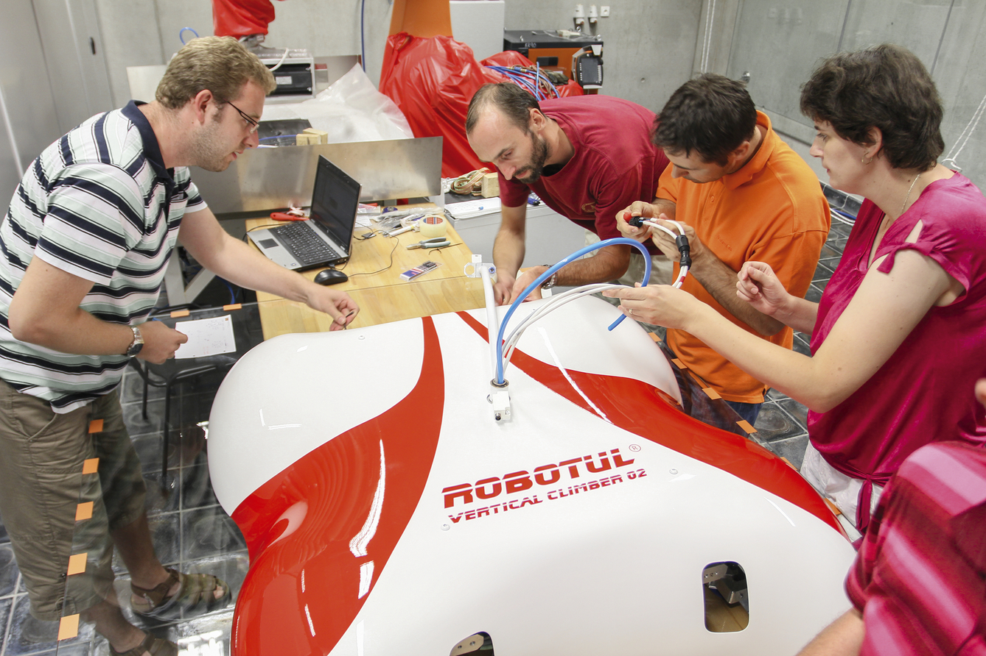
Команда Технического Университета г. Либерце подготавливает ROBOTUL Vertical Climber.

О компании B&R
Компания B&R специализируется на инновационных решениях в сфере промышленной автоматизации, а также имеет представительства по всему миру со штаб-квартирой в Австрии. Продукция B&R сочетает в себе уникальные инженерные разработки и передовые технологии, и по праву завоевала международное признание и любовь клиентов. В портфолио B&R всегда найдется комплексное решение практически для любой задачи современной промышленности: автоматизация отдельных машин или целых заводов, продвинутое управление движением, визуализация, встроенные технологии безопасности и многое другое. Технологии промышленной полевой шины POWERLINK и openSAFETY, так же, как и мощная среда разработки Automation Studio являются основой постоянного совершенствования техники автоматизации и успеха компании на рынке. Дух инноваций позволяет компании B&R быть на острие прогресса, превосходя самые смелые ожидания своих клиентов.
Более подробную информацию Вы сможете найти на www.br-automation.com.

